新开中心小学2014—2015学年度第一学期中考测试题

学校 班级 考号 姓名__________________

密封线

密封线

学校 班级 考号 姓名__________________

密封线

密封线
一年级数学上册
一、填一填。（42分）
1．看图写数

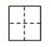

2． 6 7 5 4 3

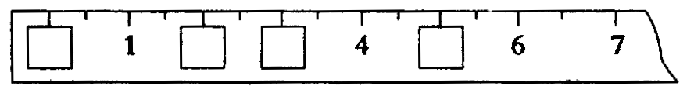
3．
4．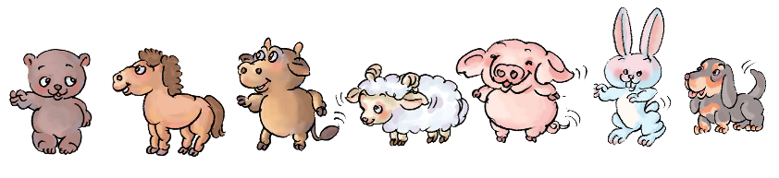
（1）一共有（ ）只动物。
（2）从左数，排第（ ）。从右数，排第（ ）。
（3）从左数，给第5只小动物涂上颜色。（1.5分）
（4）请把右边的5只小动物圈起来。（1.5分）
5．在 里填上“＋”或“－”。
2 2=4 3 2=1 4 1=3 3 1=4
5 4=1 6 2=4 7 1=6 5 0=5
6．在( )里填上合适的数。
( )－3＝1 5－( )＝4 ( )＋4＝7 6＋( )＝6
7．在 里填上“<”“>”“=”。
4-3 4 5+0 5-0 2+3 4+3 7-4 6-5
二、找朋友。（6分）
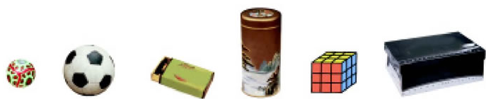


三、数一数。（4分）




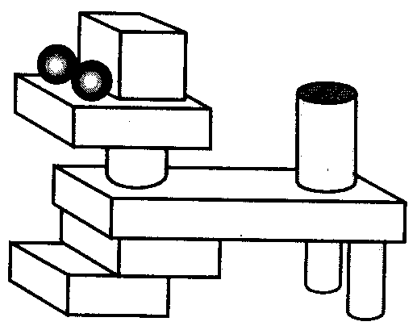
( )个( )个( )个( )个
四、算一算。（12分）
2＋5＝ 7－7＝ 7－2＝ 5＋1＝ 6－4＝
5＋0＝ 1＋6＝ 4＋3＝ 5－0＝ 1＋2＝
3＋3＝ 1 + 1= 5－4= 5－1= 5－3=
2＋3= 4＋2= 5 + 1= 2＋1= 3＋2=
1 + 4= 3－2= 3 + 1= 5－4=
五、看图写算式。（两道加法算式，两道减法算式）（4分）

=
=
=
=

六、我会画。（4分）
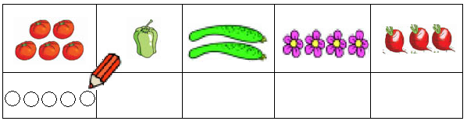
七、看图写算式，并计算。（28分）
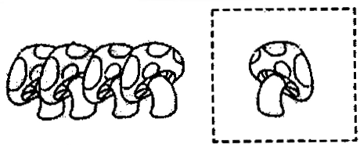
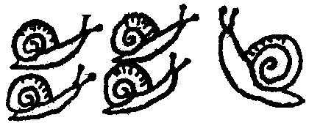
＝
＝

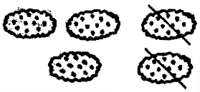

＝
＝

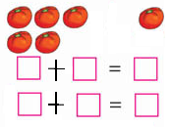
？个

7个
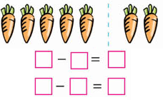
＝
3个

？个
＝
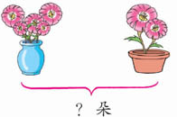
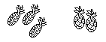
？个
＝
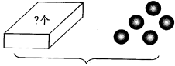
＝
7粒
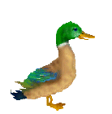
？只
6只
＝
＝

